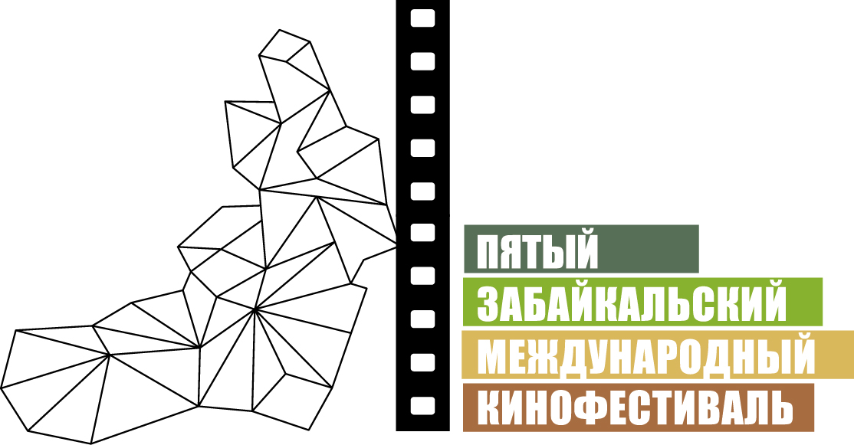

Москва, 15 мая 2015 года

Мероприятия Пятого Забайкальского Международного Кинофестиваля

В рамках Пятого Юбилейного Забайкальского Международного Кинофестиваля, который начнется в Чите 21 мая, для забайкальцев и гостей Края пройдет серия специальных мероприятий.

21 мая в 17.30 в Забайкальской Краевой Филармонии состоится торжественное открытие Кинофестиваля. По традиционной багуловой дорожке пройдут ведущие деятели российского и зарубежного кинематографа. Во время церемонии зрителям будут представлены конкурсные картины фестиваля, а фильмом открытия станет драма «Белый Ягель», которую презентует сценарист фильма Савва Минаев.

22 мая в 18.00 на сцене Краевого Драматического Театра состоится большой творческий вечер актёра театра и кино, народного артиста России, лауреата Государственной премии РФ Сергея Безрукова. Актер исполнит под гитару любимые песни, прочтет стихи и ответит на вопросы зала. В завершении встречи пройдет показ фильма «Золото», в котором актер сыграл главную роль.

22 мая в 19.00 в кинотеатре «Бригантина» состоится специальное мероприятие «ВГИК: Взгляд из будущего». Программа фильмов старейшей киношколы мира представит зрителям работы молодых талантов, закончивших или еще обучающихся во ВГИКе. Представят программу и пообщаются со зрителями актрисы Анастасия и Алина Михайловы, режиссер Юрий Быков, кинокритик Сергей Анашкин, киновед и член жюри V ЗМКФ Гульнара Абикеева, программный директор V ЗМКФ, кинокритик Мария Безенкова.

23 мая в 15.00 в кинотеатре «Удокан» зрители смогут лично встретиться с заслуженным артистом России Константином Лавроненко. Актер проведет творческую встречу с забайкальцами и представит драму «Как меня зовут», расскажет об особенностях съемки картины и ответит на вопросы зала.

23 мая в 21:00 в концертно-спортивном комплексе «Мегаполис Спорт» пройдет традиционное вечернее мероприятие «Ночь короткого метра», в рамках которого на большом экране будут показаны лучшие современные короткометражные фильмы из программы самого яркого европейского кинофестиваля в Тромсё, Норвегия. Во время мероприятия будет объявлен победитель конкурса для забайкальцев на лучший короткометражный фильм, который проводился с 1 февраля по 1 мая 2015 года.

23 мая в 18.00 в Забайкальской Краевой Филармонии состоится главное творческое мероприятие Кинофестиваля – Гала-концерт, на котором приглашенные артисты исполнят различные творческие номера, объединенные темой Великой Отечественной Войны к семидесятилетию Победы.

24 мая в 14.00 в кинотеатре «Удокан» народная артистка России, кинорежиссёр и сценарист, председатель жюри V ЗМКФ Алла Сурикова проведет свой творческий вечер. Зрители увидят фрагменты самых популярных фильмов актрисы, узнают из первых уст о творческом пути и зададут интересующие вопросы.

24 мая в 14.00 в Президентском зале библиотеки им. А. Пушкина в рамках специальной программы «Контекст», посвященной современному кинематографу соседствующих с Забайкальем территорий, пройдет круглый стол «Региональное и национальное кино: проблемы, достижения, перспективы». Модератором дискуссии станет крупнейший специалист в области национального и этнического кинематографа России, киновед Сергей Анашкин. Участниками президиума выступят режиссер Солбон Лыгденов, фестивальный промоутер Сардана Саввина, киновед и кинокритик Гульнара Абикеева, программный директор V ЗМКФ, кинокритик Мария Безенкова.

24 мая в 14.00 в торговом центре «Фортуна» Борис Грачевский – режиссёр и сценарист, художественный руководитель киножурнала «Ералаш» – представит посетителям лучшие выпуски детских юмористических историй. В рамках мероприятия также пройдет конкурс молодого таланта для детей.

24 мая в 17.30 в стенах Забайкальской Краевой Филармонии состоится торжественная церемония закрытия Кинофестиваля, на которой будут объявлены победители в номинациях «Лучший фильм», «Лучший актер», «Лучшая актриса», «Лучшая режиссура», «Лучший сценарий», «Приз зрительских симпатий», «Приз Губернатора Забайкальского края». Жюри также объявит победителей конкурса «Новый взгляд» в номинациях «Лучший фильм» и «Приз зрительских симпатий», а режиссер и сценарист Лидия Боброва назовет имя победителя конкурса для забайкальцев на лучший киносценарий.

25 мая в 18.00 в продолжение Кинофестиваля в Краевом Драматическом Театре пройдет творческий вечер актёра театра и кино, кинорежиссёра, президента ЗМКФ Александра Михайлова. Под аккомпанемент гитары народный артист РСФСР исполнит казачьи, русские народные песни, романсы, песни времен гражданской и отечественной войны, а также песни современных авторов. Александр Яковлевич прочтет стихи А. Пушкина, С. Есенина, Н. Мельникова, В. Белова, Н. Рубцова, Н. Зиновьева и других поэтов.

25 мая актер Владимир Стержаков и режиссёр Борис Грачевский со специальной программой отправятся в город Нерчинск. Для жителей города подготовлены кинопоказы и творческие встречи.

Кроме того, зрители Пятого Юбилейного Забайкальского Международного Кинофестиваля смогут встретиться и пообщаться со многими актерами, режиссерами, сценаристами и представителями съемочных групп фильмов, представленных в программе. Подробнее о расписании встреч и кинопоказов можно узнать из программы Кинофестиваля на официальном сайте www.zmkf.ru.

Организатор фестиваля – НП «Забайкальское землячество» при поддержке Губернатора, Правительства и Министерства культуры Забайкальского края

Генеральный спонсор фестиваля – ООО «ИнтерМедиаГруп»
Ведущий спонсор фестиваля – сеть супермаркетов «Дочки & Сыночки»
Официальный спонсор фестиваля – «Группа ВИЮР»
Спонсор фестиваля – «Смагин и партнёры»

Официальный перевозчик Кинофестиваля – S7 Airlines
Телекоммуникационный партнер фестиваля – компания «Мегафон»

Ведущий телевизионный партнёр – телеканал «Альтес»
Ведущий медиапартнер – телеканал «ЗабТВ»

Информационные партнеры Кинофестиваля:

Проект Андрея Малахова StarHit
Национальный кинопортал www.film.ru
Городской портал www.chita.ru
Городской портал «Чита Сейчас» (www.now-chita.ru)
Забайкальское информационное агентство www.zabinfo.ru
Газета «Культура Забайкалья»
Радио «Сибирь»
Радио «Юмор ФМ»
«Дорожное радио»

Партнеры Кинофестиваля:

Салон красоты «Граф и Тиффани»
Клиника «Азия СПА»
Магазин детской одежды «Джери Джой»
Магазин методик раннего развития «Умница»
ИП Климов Сергей Анатольевич

Официальный сайт ЗМКФ – www.zmkf.ru

